2020年度

大竹县植保植检站

部门决算

目录

公开时间：2021年9月27日

第一部分 部门概况 4
一、基本职能及主要工作 4
二、机构设置 4
第二部分度部门决算情况说明 5
一、收入支出决算总体情况说明 5
二、收入决算情况说明 5
三、支出决算情况说明 6
四、财政拨款收入支出决算总体情况说明 7
五、一般公共预算财政拨款支出决算情况说明 7
六、一般公共预算财政拨款基本支出决算情况说明 9
七、“三公”经费财政拨款支出决算情况说明 10
八、政府性基金预算支出决算情况说明 11
九、 国有资本经营预算支出决算情况说明 11
十、其他重要事项的情况说明 11
第三部分 名词解释 12
第四部分 附件 15
附件 15
第五部分 附表 19
一、收入支出决算总表 19
二、收入决算表 19
三、支出决算表 19
四、财政拨款收入支出决算总表 19
五、财政拨款支出决算明细表 19
六、一般公共预算财政拨款支出决算表 19
七、一般公共预算财政拨款支出决算明细表 19
八、一般公共预算财政拨款基本支出决算表 19
九、一般公共预算财政拨款项目支出决算表 19
十、一般公共预算财政拨款“三公”经费支出决算表 19
十一、政府性基金预算财政拨款收入支出决算表 19
十二、政府性基金预算财政拨款“三公”经费支出决算表 19
十三、国有资本经营预算财政拨款收入支出决算表 19
十四、国有资本经营预算财政拨款支出决算表 19

第一部分 部门概况

一、基本职能及主要工作

（一）主要职能。

我站属财政拨款一类事业单位，主要职能是为控制农业植物病虫害提供检测防治保障。农业植物病虫监测、农业植物检疫、农业植物病虫害防治、农业药械管理。
（二）2020年重点工作完成情况。
2020年先后发布病虫防治植保情报11期，发送手机短信1.35万条，由于预报准确及时，全县基本上控制住了病虫为害。2020年全县农作物病虫草鼠害累计发生面积276.47万亩次，防治面积274.17万亩次，挽回损失42250.9吨，实际损失1564.37吨。水稻挽回损失11857.22吨、小麦挽回损失63.51吨、玉米挽回损失1938.18吨、油菜挽回损失437.88吨。
二、机构设置
大竹县植保植检站站下属二级单位0个，其中行政单位0个，参照公务员法管理的事业单位0个，其他事业单位0个。

第二部分 2020年度部门决算情况说明

- 收入支出决算总体情况说明
2020年度收、支总计356.68万元。与2019年相比，收、支总计各增加4.98万元，增长1%。主要变动原因是人员和工作经费的变动。
（图1：收、支决算总计变动情况图）（柱状图）

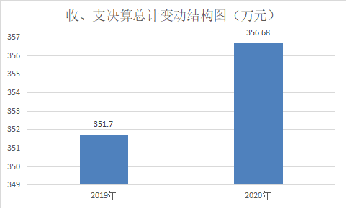

- 收入决算情况说明

2020年本年收入合计356.68万元，其中：一般公共预算财政拨款收入356.68万元，占100%；政府性基金预算财政拨款收入0万元，占0%；上级补助收入0万元，占0%；事业收入0万元，占0%；经营收入0万元，占0%；附属单位上缴收入0万元，占0%；其他收入0万元，占0%。
（图2：收入决算结构图）（饼状图）

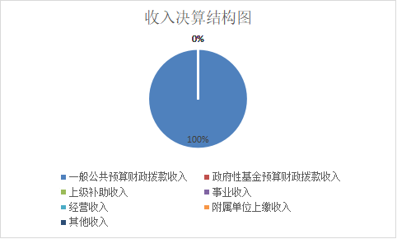

- 支出决算情况说明

2020年本年支出合计345.4万元，其中：基本支出326.68万元，占95%；项目支出18.72万元，占5%；上缴上级支出0万元，占0%；经营支出0万元，占0%；对附属单位补助支出0万元，占0%。
（图3：支出决算结构图）（饼状图）
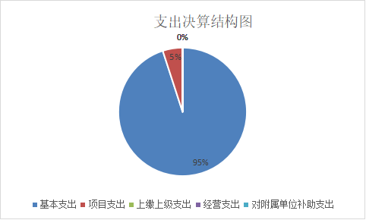

四、财政拨款收入支出决算总体情况说明
2020年财政拨款收、支总计356.68万元。与2019年相比，财政拨款收、支总计各增加4.98万元，增长1%。主要变动原因是人员和工作经费的变动。
（图4：财政拨款收、支决算总计变动情况）（柱状图）

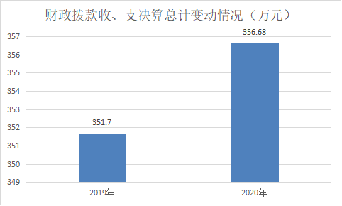

五、一般公共预算财政拨款支出决算情况说明

（一）一般公共预算财政拨款支出决算总体情况
2020年一般公共预算财政拨款支出345.4万元，占本年支出合计的100%。与2019年相比，一般公共预算财政拨款减少6.3万元，下降1%。主要变动原因是还有未支出去的工作经费。

（图5：一般公共预算财政拨款支出决算变动情况）（柱状图）

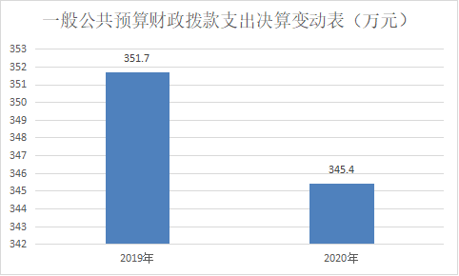

（二）一般公共预算财政拨款支出决算结构情况
2020年一般公共预算财政拨款支出345.4万元，主要用于以下方面:社会保障和就业（208）支出41.51万元，占12%；卫生健康（210）支出12.09万元，占3%；农林水（213）支出272.18万元，占79%；住房保障（221）支出19.63万元，占6%。
（图6：一般公共预算财政拨款支出决算结构）（饼状图）
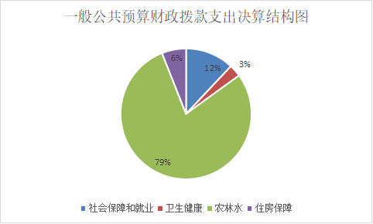

（三）一般公共预算财政拨款支出决算具体情况

2020年一般公共预算支出决算数为345.4，完成预算100%。其中：
1.社会保障和就业（208）行政事业单位养老（05）机关事业单位基本养老保险缴费支出（05）: 支出决算为26.18万元，完成预算100%，决算数等于预算。
2.社会保障和就业（208）其他社会保障和就业（99）其他社会保障和就业（01）: 支出决算为15.33万元，完成预算100%，决算数等于预算数。
3.卫生健康支出（210）行政事业单位医疗（11）事业单位医疗（02）：支出决算为11.27万元，完成预算100%，决算数等于预算数。
4.卫生健康支出（210）行政事业单位医疗（11）其他行政事业单位医疗（99）：支出决算为0.82万元，完成预算100%，决算数等于预算数。
5.农林水支出（213）其他农林水（99）其他农林水支出（99）:支出决算为272.18万元，完成预算100%，决算数等于预算数。
6.住房保障支出（221）住房改革支出（02）住房公积金（01）:支出决算为19.63万元，完成预算100%，决算数等于预算数。

六、一般公共预算财政拨款基本支出决算情况说明
2020年一般公共预算财政拨款基本支出326.68万元，其中：
人员经费291.78万元，主要包括：基本工资100.41万元、津贴补贴5万元、伙食补助费3.78万元、绩效工资64.49万元、机关事业单位基本养老保险缴费26.18万元、职工基本医疗保险缴费11.27万元、其他社会保障缴费0.82、住房公积金19.63万元、其他工资福利支出38.58万元、生活补助6.17万元、奖励金15.41万元、其他对个人和家庭的补助支出0.05万元。
日常公用经费34.89万元，办公费4.65万元、印刷费0.45万元、手续费0.02万元、电费0.45万元、邮电费0.52万元、差旅费11.62万元、维修费0.65万元、培训费0.31万元、公务接待费0.37万元、劳务费0.22万元、工会经费5.91万元、福利费3万元、其他交通费3.42万元、其他商品和服务支出3.3万元。

七、“三公”经费财政拨款支出决算情况说明

（一）“三公”经费财政拨款支出决算总体情况说明
2020年“三公”经费财政拨款支出决算为0.59万元，完成预算77%，决算数小于预算数的主要原因是厉行节约。

（二）“三公”经费财政拨款支出决算具体情况说明
2020年“三公”经费财政拨款支出决算中，因公出国（境）费支出决算0万元，占0%；公务用车购置及运行维护费支出决算0万元，占0%；公务接待费支出决算0.59万元，占100%。具体情况如下：
（图7：“三公”经费财政拨款支出结构）（饼状图）

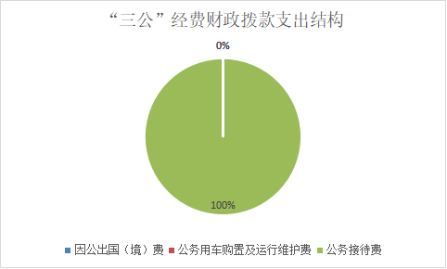

1.因公出国（境）经费支出0万元，完成预算0%。
2.公务用车购置及运行维护费支出0万元,完成预算0%。
3.公务接待费支出0.59万元，完成预算77%。公务接待费支出决算比2019年增加0.1万元，增加20%。主要原因是病虫害发生多，业务开展的多。其中：
国内公务接待支出0.59万元，主要用于2020年执行公务、开展业务活动开支的交通费、住宿费、用餐费、公务接待了18批次，共计75人次。

八、政府性基金预算支出决算情况说明
2020年政府性基金预算拨款支出0万元。

九、国有资本经营预算支出决算情况说明
2020年国有资本经营预算拨款支出0万元。

十、其他重要事项的情况说明

（一）机关运行经费支出情况
我单位执行事业单位会计制度，无机关运行经费。

（二）政府采购支出情况

2020年，我站政府采购支出总额0万元。

（三）国有资产占有使用情况

截至2020年12月31日，我站共有车辆0辆。

（四）预算绩效管理情况。
根据预算绩效管理要求，本部门（单位）在年初预算编制阶段，对0个项目编制了绩效目标，预算执行过程中，选取0个项目开展绩效监控，年终执行完毕后，对0个项目开展了绩效目标完成情况梳理填报。
本部门按要求对2020年部门整体支出开展绩效自评，从评价情况来看：2020年度部门预算具有明确的用途和目标，资金到位及时，并严格按照财政有关规定使用。预算决策、管理、执行等逐步规范，能较好地满足工作需要，取得了良好的经济效益和社会效益。
2.部门绩效评价结果。
本部门按要求对2020年部门整体支出绩效评价情况开展自评，《大竹县植保植检站部门2020年部门整体支出绩效评价报告》见附件。

- 名词解释

1.财政拨款收入：指单位从同级财政部门取得的财政预算资金。
2.年初结转和结余：指以前年度尚未完成、结转到本年按有关规定继续使用的资金。
3.年末结转和结余：指单位按有关规定结转到下年或以后年度继续使用的资金。
4.社会保障和就业（208）行政事业单位离退休（05）机关事业单位基本养老保险缴费支出（05）：指机关事业单位实施养老保险制度由单位缴纳的基本养老保险费支出。
5.社会保障和就业（208）行政事业单位离退休（05）其他行政事业单位离退休支出（99）：指反映其他用于行政事业单位离退休方面的支出。
6.卫生健康支出（210）行政事业单位医疗（11）事业单位医疗（02）：指反映财政部门安排的事业单位基本医疗保险缴费经费，未参加医疗保险的事业单位的公费医疗经费，按国家规定享受离退休人员待遇的医疗经费。
7.农林水支出（213）农业（01）事业运行（04）:指用于农业事业单位基本支出。
8.农林水支出（213）农业（01）其他农业支出（99）: 指用于其他农业方面的支出。
9.住房保障支出（221）住房改革支出（02）住房公积金（01）: 指反映行政事业单位按人力资源和社会保障部、财政部规定的基本工资和津贴补贴以及规定比例为职工缴纳的住房公积金。
10.基本支出：指为保障机构正常运转、完成日常工作任务而发生的人员支出和公用支出。
11.项目支出：指在基本支出之外为完成特定行政任务和事业发展目标所发生的支出。
12.“三公”经费：指部门用财政拨款安排的因公出国（境）费、公务用车购置及运行费和公务接待费。其中，因公出国（境）费反映单位公务出国（境）的国际旅费、国外城市间交通费、住宿费、伙食费、培训费、公杂费等支出；公务用车购置及运行费反映单位公务用车车辆购置支出（含车辆购置税）及租用费、燃料费、维修费、过路过桥费、保险费等支出；公务接待费反映单位按规定开支的各类公务接待（含外宾接待）支出。

第四部分 附件

大竹县植保植检站部门2020年部门整体支出
绩效评价报告
一、部门概况

（一）机构组成。大竹县植保植检站是财政全额拨款一级预算事业单位，隶属于县农林局。

（二）机构职能。为控制农业植物病虫害提供检测防治保障；农业植物病虫监测；农业植物检疫；农业植物病虫害防治；农业药械管理；农药监督管理。

（三）人员概况。大竹县植保植检站事业定编25人，2020年末实有在职人员24人，退休人员11人。
二、部门财政资金收支情况

（一）部门财政资金收入情况。

2020年财政资金总收入356.67万元，其中：一般公共预算财政拨款收入356.67万元，占总收入100%。

（二）部门财政资金支出情况。

2020年财政资金拨款支出345.4万元全部为一般公共预算支出，当年结转下年11.27万元。

按支出性质：基本支出326.67万元，项目支出18.72万元。

按支出经济分类：工资福利支出270.16万元，商品和服务支出53.61万元，对个人和家庭的补助支出21.63万元。
三、部门整体预算绩效管理情况

（一）部门预算管理。

1.部门绩效目标制定及完成情况

2020年我站积极履行“公共植保，防灾减灾”的服务职能，准确及时做好了农作物病虫害的预测预报，指导病虫防治针对性强，大力推广绿色植保新技术，着力开展病虫害统防统治和植物检疫工作，大力加强病虫草鼠综合防治，促进农业生产无公害化，圆满完成了上级下达的各项任务。

2.预算编制情况

年初单位严格按照县级财政部门预算编制要求及时、准确编制，部门整体绩效目标完整，项目绩效目标明确，编制质量按照统筹兼顾，讲求实效和收支平衡的原则，实行“人员经费按标准，公用经费按定额，项目经费按明细”的要求编制，县人代会审议通过后进行网络信息公开。

3.预算执行情况

严格落实《预算法》和预算管理相关规定，各项支出按照批准的预算审核列支，严格控制在预算额度内使用，支出范围和标准符合相关规定，支出主要用于保障单位正常运转、完成日常工作任务。

4.预算动态监控情况方面。

本部门2020年预算支出无违规记录。

（二）结果应用情况。

根据对我们2020年部门整体支出绩效评价指标体系和绩效情况的自评，2020年我单位部门整体绩效自评分82分.
1、绩效指标完成情况
2020年大竹县植保植检站在省市业务主管部门的指导下，积极围绕年初制定的年度工作计划认真实施各项工作，圆满完成各级下达的各项任务。
2、效益成果
（1）经济效益 ：2020年先后发布病虫防治植保情报11期，发送手机短信1.35万条，由于预报准确及时，全县基本上控制住了病虫为害。2020年全县农作物病虫草鼠害累计发生面积276.47万亩次，防治面积274.17万亩次，挽回损失42250.9吨，实际损失1564.37吨。水稻挽回损失11857.22吨、小麦挽回损失63.51吨、玉米挽回损失1938.18吨、油菜挽回损失437.88吨。
（2）社会效益
提高产品质量、减损增产。杜绝使用高毒、高残留农药，避免对农作物产生危害，提高农产品质量。
（3）可持续影响
化学农药用量降低。植保站根据水稻生育期病虫害实际监测情况和预测预报为基础，科学选用高效、低毒、低残留、环境友好型、持效期较长的生物农药为主，科学合理搭配用药，进行统一防治或兼治措施，达到一药多治，减少了化学农药的用量，也杜绝乱施农药、多施农药、重复施药和施假药现象发生。由于选用生物农药和农药品种的减少以及高效、低度农药的使用。
3.满意度指标完成情况分析
通过入户核查群众反映和走访调查群众满意度，群众反映防治效果好，满意度83.9%以上。
4、绩效目标公开。2020年预决算包含所有财政资金的基本支出、项目支出在规定的时间内进行了网络公开，依法接受社会监督。
四、评价结论及建议
（一）评价结论。2020年度，我单位整体支出绩效评价良好，均达到了年初设定的各项绩效目标。
（二）存在问题。财务制度执行力有待加强，资金使用计划有待细化。
（三）改进建议。加强财务管理，严格财务审核，进一步加强预算绩效管理目标的执行力度，科学、合理编制预算绩效管理，提高预算资金使用效益。

第五部分 附表

一、收入支出决算总表

二、收入决算表

三、支出决算表

四、财政拨款收入支出决算总表

五、财政拨款支出决算明细表

六、一般公共预算财政拨款支出决算表

七、一般公共预算财政拨款支出决算明细表

八、一般公共预算财政拨款基本支出决算表

九、一般公共预算财政拨款项目支出决算表

十、一般公共预算财政拨款“三公”经费支出决算表

十一、政府性基金预算财政拨款收入支出决算表

十二、政府性基金预算财政拨款“三公”经费支出决算表

十三、国有资本经营预算财政拨款收入支出决算表

十四、国有资本经营预算财政拨款支出决算表

